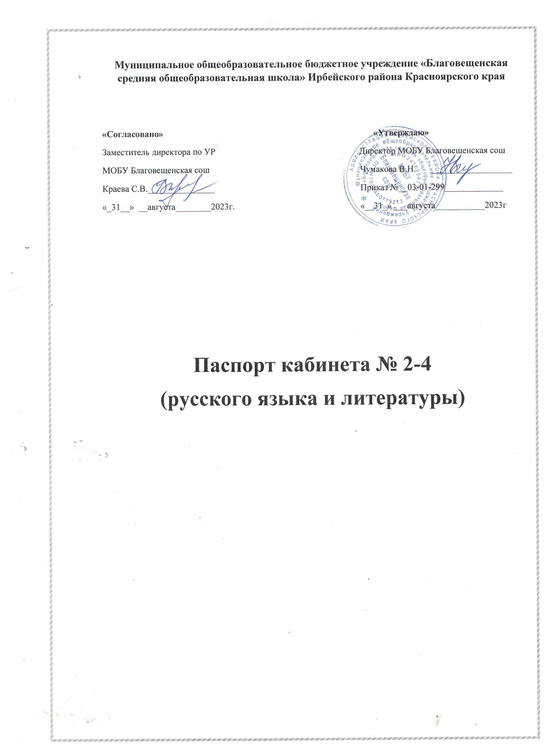

Общие сведения

1. Заведующий кабинетом____Коротких Людмила Васильевна____________

2. Площадь кабинета (м²)_______________34,2__________________________

3. Количество ученических мест_________14____________________________

4. Рабочее место учителя________________1__________________________________________

График работы кабинета № 2-4 на 2023-2024 учебный год

8.00-8.25 – Проветривание кабинета, подготовка к урокам
8.30-14.50 – Учебные занятия
10.55-11.15 – Проветривание кабинета
14.45-15.00 – Уборка кабинета

Урочные часы работы кабинета

№  ур. | Понедельник | Вторник | Среда | Четверг | Пятница
1 | - | Русский язык-5 | Русский язык-5 | Русский язык-6 | Русский язык-6
2 | Русский язык-5 | Русский язык-6 | Литература-9 | Русский язык-10 | Русский язык-5
3 | Литература-5 | Литература-6 | Русский язык-6 | Русский язык-5 | Родной русский-9
4 | Русский язык-6 | Русский язык-9 | Литература-5 | Литература-10 | Литература-5
5 | Литература-6 | Русский язык-10 | Русский язык-6 | Русский язык-9
6 | Русский язык-9 | Русский язык-10 | Литература-10 | Литература-9
7 | Литература-9 | Литература-10 | Литература-6

Внеурочные часы работы кабинета

Номер  урока | Понедельник | Вторник | Среда | Четверг | Пятница
5 |  |  |  |  | Индивидуальные занятия, консультации
6 |  |  |  |  | Индивидуальные занятия, консультации
7 |  |  |  | Индивидуальные занятия, консультации | Индивидуальные занятия, консультации

План работы кабинета на 2018-2019 учебный год

№ | Мероприятия | Сроки | Ответственный
 | Обновление информации на стендах | сентябрь | Коротких Л.В.
 | Систематизировать материалы по классам и темам | сентябрь | Коротких Л.В.
 | Продолжить работу по накоплению материалов для проведения уроков | в течение года | Коротких Л.В.
 | Подготовить материалы по тестированию обучающихся по темам и классам | в течение года | Коротких Л.В.
 | Пополнять банк данных о материалах олимпиад, ВПР, КДР по русскому языку (5-8 классы) | в течение года | Коротких Л.В.
 | Продолжить работу над созданием библиотеки художественной и справочной литературы для учащихся | в течение года | Коротких Л.В.
 | Работать над озеленением кабинета | в течение года | Коротких Л.В.
 | Подготовка кабинета к ремонтным работам в летний период | Май-июнь | Коротких Л.В.

Перспективный план развития кабинета
на 2024-2025 учебный год
№ п/п | Мероприятия | Сроки
 | Подготовить кабинет к приему учащихся | август
 | Систематизировать учебно-наглядные пособия по классам. | постоянно
 | Проводить с учащимися занятия по правилам ТБ и гигиены труда в кабинете | систематически
 | Пополнять учебно-материальные пособия по предмету и по классам | систематически
 | Обеспечить кабинет различной учебно-методической документацией, справочниками, инструкциями. | систематически
 | Принимать меры, направленные на обеспечение кабинета необходимым оборудованием согласно учебной программы. | систематически
 | Содержать кабинет в соответствии со санитарно-гигиеническим требованиям, предъявленными к школьному кабинету. | систематически
 | Следить за озеленением кабинета. | систематически
 | Обеспечить надлежащий уход за имуществом кабинета. | систематически
 | Обеспечить своевременное списание в установленном порядке пришедшего в негодность оборудования. | по плану инвентаризации
 | Обеспечить соблюдение правил техники безопасности, наличие правил поведения в кабинете. | систематически

Опись имущества кабинета

 | Наименование | Количество | Примечание
 | Материально-т ехнические средства
 | Классная доска (магнитная, зелёная) | 1 шт.
 | Стенка сборная | 1 шт.
 | Стол учительский | 2 шт.
 | Стул учительский | 2 шт
 | Столик передвижной (для оргтехники) | 1 шт
 | Школьные парты | 7 шт.
 | Стулья ученические | 14 шт.
 | Тумба | 1 шт.
 | Урна для мусора | 1 шт.
 | Шкаф-пенал | 1 шт
 | Мультимедийный проектор «ACER» | 1 шт
 | Ноутбук «hp» | 1 шт
 | Принтер «KYOCERA» | 1 шт
 | Колонки «OKLICK» | 2 шт
 | Мышь компьютерная | 1 шт
 | Штора (портьерная, жёлтая ) | 4 шт

Учебно - методическое обеспечение кабинета

№ п/п | Таблицы | Количество
1. | Порядок фонетического разбора | 1
2. | Порядок морфемного разбора | 1
3. | Порядок морфологического разбора | 2
4. | Порядок синтаксического разбора словосочетания | 1
5. | Простое предложение | 1
6. | Сложное предложение | 1
7. | Условные обозначения (простые предложения) | 1
8. | Условные обозначения (сложные предложения) | 1
9. | Русская речь | 2
10. | Текст | 1
11. | Стихосложение (версификация)/ Рифма | 1
12. | Изобразительно-выразительные средства языка/ Роды и жанры литературы | 1
13. | Изобразительно-выразительные средства языка | 1
14. | Принципы ритмической организации стихотворных произведений | 1
15. | Художественные системы в литературе/ Реализм | 1
16. | Лирический герой | 1
17. | Сентиментализм /Романтизм | 1
18. | Классицизм /Модернизм | 1
19. | Русские писатели и поэты 19 века(комплект демонстрационных материалов) | 1
20. | Русские писатели и поэты 20 века(комплект демонстрационных материалов) | 1
21. | Зарубежные детские писатели (комплект демонстрационных материалов) | 1
 | Словари
1 | Орфографический словарь Д.Н.Ушаков, С.Е.Крючков | 4
2 | Школьный орфографический словарь М.Т.Баранов | 3
3 | Школьный словарь антонимов русского языка М.Р.Львов | 3
4 | Школьный толковый словарь русского языка М.С.Лапатухин и др. | 2
5 | Школьный грамматико-орфографический словарь русского языка Б.Т.Панов А.В.Текучев | 3
6 | Новый краткий словарь иностранных слов Н.М.Семёнова | 2
7 | Словарь трудностей русского языка Д.Э.Розенталь, М.А.Теленкова | 1
8 | Школьный словообразовательный словарь А.Н.Тихонов | 1
9 | Школьный словарь иностранных слов В.В.Одинцов и др | 2
10 | Новый орфоэпический словарь русского языка Т.Ф.Иванова | 1
11 | Толковый словарь русского языка С.И.Ожегов | 1
12 | Краткий словарь литературоведческих терминов Тимофеев Л.И., Тураев С.В. | 1
13 | Русские писатели (библиографический словарь) А-Л | 1
14 | Русские писатели (библиографический словарь) М-Я | 1
 | Учебники
1 | Русский язык: 5-й класс: учебник: в 2 частях/ Т.А.Ладыженская, М.Т.Баранов, Л.А.Тростенцова и др. – 5-е изд., перераб. – Москва: Просвещение, 2023 | 2
2 | Русский язык: 6-й класс: учебник: в 2 частях/ Т.А.Ладыженская, М.Т.Баранов, Л.А.Тростенцова и др. – 5-е изд., перераб. – Москва: Просвещение, 2023 | 2
3 | Русский язык: 9-й класс: учебник: / Л.А.Тростенцова, Т.А.Ладыженская и др. – 4-е изд., – Москва: Просвещение, 2017 | 1
4 | Русский язык. 10-11 классы: учеб. для общеобразоват. организаций: базовый уровень/ Л.М.Рыбченкова и др/ - 3-е изд. – М.: Просвещение, 2021 | 1
5 | Литература: 5-й класс: учебник: в 2 частях/ В.Я.Коровина, В.П.Журавлёв, В.И.Коровин. – 14-е изд., перераб. – Москва: Просвещение, 2023 | 2
6 | Литература: 6-й класс: учебник: в 2 частях/ В.П. Полухина, В.Я.Коровина, В.П.Журавлёв. – 14-е изд., перераб. – Москва: Просвещение, 2023 | 2
7 | Литература: 9-й класс: учебник: в 2 частях/ В.Я.Коровина, В.П.Журавлёв, В.И.Коровин. – 4-е изд., – Москва: Просвещение, 2017 | 2
8 | Литература. 10-й класс. учеб. для общеобразоват. организаций: базовый уровень/ Ю.В.Лебедев. – 9-е изд., – М: Просвещение, 2021 | 2
 | Программы
1 | Программы ФОП по русскому языку 5-6 классы | 1
2 | Программы ФОП по литературе 5-6 классы | 1
3 | Программы ФОП по русскому языку 10-11 классы | 1
4 | Программы ФОП по литературе 10-11 классы | 1
5 | Программа по русскому языку 5- 9 класс (М.Т.Баранов, Т.А.Ладыженская, Н.М.Шанский и др.) | 1
6 | Программа по литературе 5-9 класс (В.Я.Коровина и др.) | 1

Правила пользования учебным кабинетом
Учащиеся могут находиться в кабинете только в присутствии учителя
Дежурные ученики до начала урока должны подготовить доску
Входить в кабинет и выходить из него во время урока можно только с разрешения учителя
Учащиеся после урока обязаны убрать свои рабочие места, оставить кабинет в чистоте и порядке
Учащиеся и учитель обязаны выполнять требования правил техники безопасности и правил пользования кабинетом, бережно относиться к мебели, оборудованию, не допуская их порчи
Учитель и учащиеся обязаны принимать меры по экономии энергии и тепла (во время отопительного сезона)
Учитель должен следить за порядком и соблюдением в кабинете санитарно-гигиенических норм

Правила техники безопасности при работе в кабинете

1. Общие требования безопасности
1.1. Соблюдение данной инструкции обязательно для всех учащихся, занимающихся в кабинете.
1.2. Спокойно, не торопясь, соблюдая дисциплину и порядок, входить и выходить из кабинета.
1.3. Не загромождать проходы сумками и портфелями.
1.4. Не включать электроосвещение и средства ТСО.
1.5. Не открывать форточки и фрамуги.
1.6. Не передвигать учебные столы и стулья.
1.7. Не трогать руками электрические розетки.
1.8. Травмоопасность в кабинете:
- при включении электроосвещения
- при включении приборов ТСО
- при переноске оборудования и т.п.
1.9. Не приносить на занятия посторонние, ненужные предметы, чтобы не отвлекаться и не травмировать своих товарищей.
1.10.Не садиться на трубы и радиаторы водяного отопления.

2. Требования безопасности перед началом занятий
2.1. Входить в кабинет спокойно, не торопясь.
2.2. Подготовить своё рабочее место, учебные принадлежности.
2.3. Не менять рабочее место без разрешения учителя.

3. Требования безопасности во время занятий
3.1. Внимательно слушать объяснения и указания учителя.
3.2. Соблюдать порядок и дисциплину во время урока.
3.3. Не включать самостоятельно приборы ТСО.
3.4. Не переносить оборудование и ТСО .
3.5. Всю учебную работу выполнять после указания учителя.
3.6. Поддерживать чистоту и порядок на рабочем месте.
3.7. При работе с острыми, режущими инструментами на уроках трудового обучения
соблюдать инструкции учителя по технике безопасности.
3.8. Во время учебных экскурсий соблюдать дисциплину и порядок.
3.9. Не отходить от группы без разрешения учителя.
3.10. Соблюдать инструкцию по правилам безопасности при лабораторно - практических работах по природоведению (Окружающий мир).

4. Требования безопасности в аварийных ситуациях
4.1. При возникновении аварийных ситуаций (пожар и т.д.), покинуть кабинет по указанию учителя в организованном порядке, без паники.
4.2. В случае травматизма обратитесь к учителю за помощью.
4.3. При плохом самочувствии или внезапном заболевании сообщите учителю.

5. Требования безопасности по окончании занятий
5.1. Приведите своё рабочее место в порядок.
5.2. Не покидайте рабочее место без разрешения учителя.
5.3. О всех недостатках, обнаруженных во время занятий, сообщите учителю.
5.4. Выходите из кабинета спокойно, не толкаясь, соблюдая дисциплину.

